Tekst łatwy do czytania i zrozumienia - ETR

Gdzie jesteśmy?
Poradnia Psychologiczno-Pedagogiczna nr 4 znajduje się w Łodzi przy al. Piłsudskiego 101.
Możesz do nas zadzwonić na numer: 426744588 lub wysłać email na adres: kontakt@ppp4.elodz.edu.pl.
Poradnia znajduje się w budynku Szkoły Podstawowej nr 4. Do budynku prowadzą dwa wejścia.
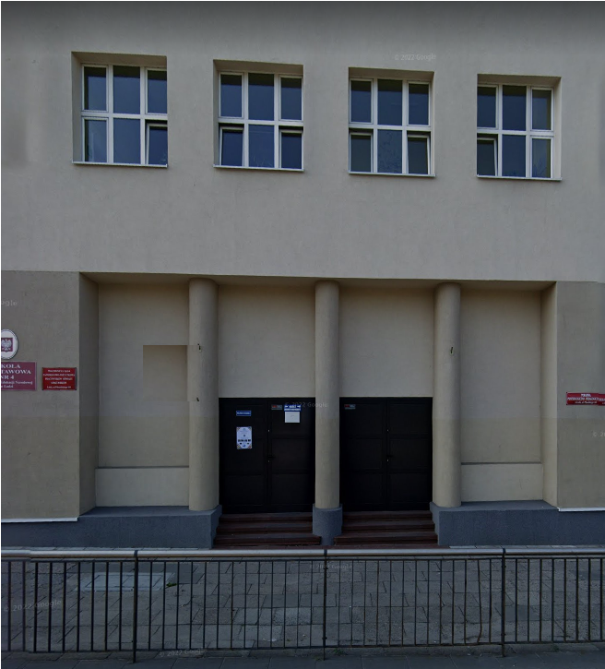
Po wejściu na patio po prawej stronie są drzwi do Poradni.
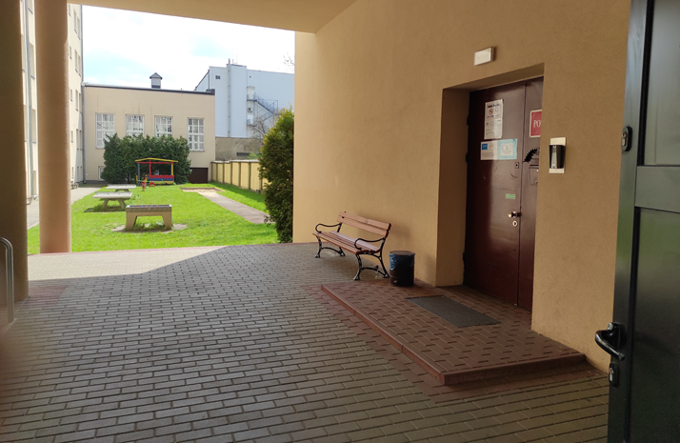
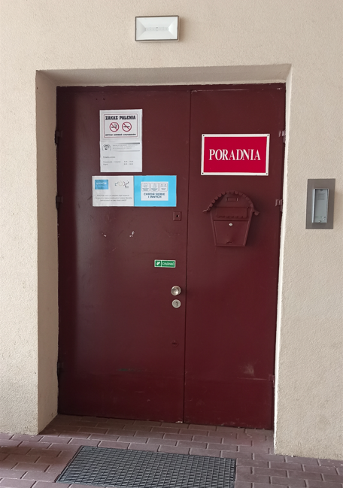
Przy drzwiach jest domofon. Naciśnij przycisk.

Sekretariat to miejsce, do którego dostarczamy dokumenty i umawiamy wizyty w Poradni.
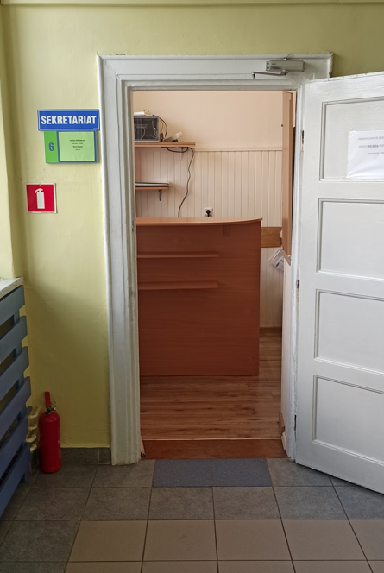
Sekretariat jest na pierwszym piętrze. Po prawej stronie, na końcu korytarza. W budynku nie ma windy.
Sekretariat jest czynny od poniedziałku do czwartku w godzinach 8 -19,
w piątek w godzinach 8 - 18.

Kto może się do nas zgłosić?
Opiekujemy się dziećmi w wieku od urodzenia do ukończenia szkoły podstawowej:
- nieuczęszczającymi do żadnej placówki zamieszkałymi
w dzielnicy Łódź - Widzew;
- uczęszczającymi do przedszkoli w dzielnicy Łódź - Widzew:
- uczniami szkół podstawowych, które znajdują się w dzielnicy
Łódź - Widzew.
Korzystanie z oferty poradni jest bezpłatne i nie wymaga skierowań
z innych placówek i instytucji. Wystarczy, że rodzic/opiekun prawny umówi się telefonicznie lub osobiście w sekretariacie poradni.
Poradnia pomaga rodzicom i opiekunom prawnym oraz nauczycielom
w sprawach wychowania i kształcenia.
Działania poradni - diagnoza
Na terenie Poradni przeprowadzamy diagnozę:
- psychologiczną
- pedagogiczną
- logopedyczną
- integracji sensorycznej
- wyższych funkcji słuchowych platformą Neuroflow ATS
- metodą Warnke’go

Działania poradni - opinie i orzeczenia
Wydajemy opinie w sprawach:
- wcześniejszego przyjęcia dziecka do szkoły podstawowej
- odroczenia obowiązku szkolnego
- zwolnienia z nauki drugiego języka obcego
- kwalifikowania do klas terapeutycznych
- dostosowania wymagań edukacyjnych
- specyficznych trudnościach w uczeniu się
- udzielenia zezwolenia na indywidualny program lub tok nauki
- przyjęcia ucznia do oddziału przysposabiającego do pracy
- udzielenia zezwolenia na zatrudnienie młodocianego
- braku przeciwskazań do wykonywania przez dziecko pracy
- objęcia dziecka pomocą psychologiczno-pedagogiczną
w przedszkolu
- objęcia dziecka pomocą psychologiczno-pedagogiczną w szkole lub placówce oświatowej
- spełniania obowiązku szkolnego poza placówką
Zespół orzekający w poradni wydaje orzeczenia i opinie:
- o potrzebie wczesnego wspomagania rozwoju
- o potrzebie kształcenia specjalnego
- o potrzebie nauczania indywidualnego
Orzeczenia wydaje zespół orzekający, w którego skład wchodzą:
dyrektor poradni lub osoba przez niego upoważniona jako przewodniczący, psycholog, pedagog, logopeda i lekarz.
Wszystkie informacje jak uzyskać opinię lub orzeczenie przekazuje pracownik sekretariatu, opiekun przedszkola lub szkoły, do której uczęszcza twoje dziecko.

Działania poradni - terapia
W poradni prowadzimy terapie:
- terapia pedagogiczna
- terapia logopedyczna
- terapia psychologiczna
- trening EEG Biofeedback
- terapia integracji sensorycznej
- metodą Warnke’go
- wyższych funkcji słuchowych platformą Neuroflow ATS

Zajęcia grupowe na terenie poradni
Informacje zajęciach grupowych możesz uzyskać na stronie poradni: www.ppp4lodz.pl lub w sekretariacie.

Szkoła dla rodzica
Wspieranie rodziców w wychowaniu dziecka, przekazywanie wiedzy i praktycznych wskazówek dotyczących radzenia sobie w kontaktach
z dziećmi.

